**Лабораторная работа №10**

### Работа с файлами средставми NASM

Хань Цзянтао

**Содержание**

1. Цель работы 5
2. Задание 6
3. Выполнение лабораторной работы 7
4. Выводы 14

Список литературы 15

**Список иллюстраций**

* 1. Ввод текста программы из листинга 10.1 . . . . . . . . . . . . . . 8
  2. Запуск исполняемого файла . . . . . . . . . . . . . . . . . . . . . 9
  3. Проверка выполнения программы . . . . . . . . . . . . . . . . . 9
  4. Запрет на выполнение файла . . . . . . . . . . . . . . . . . . . . 9
  5. Добавление прав на исполнение 10
  6. Предоставление прав доступа в символьном и –x -wx rwx 000 110 010двоичном виде 10
  7. Создание и открытие файла lab10-2.asm 11
  8. Написание текста программы 12
  9. Запуск исполняемого файла и проверка его работы 13

**Список таблиц**

# Цель работы

Приобретение навыков написания программ для работы с файлами

# Задание

* 1. Написание программ для работы с файлами.
  2. Задание для самостоятельной работы.

# Выполнение лабораторной работы

Создадим каталог для программ лабораторной работы № 10, перехожу в него и

создадим файлы lab10-1.asm, readme-1.txt и readme-2.txt.



Введём в файл lab10-1.asm текст программы, записывающей в файл сообщения, из листинга 10.1.

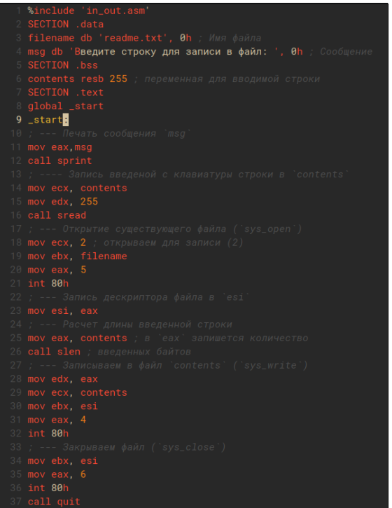

Рис. 3.1: Ввод текста программы из листинга 10.1

Создадим исполняемый файл и проверяю его работу.

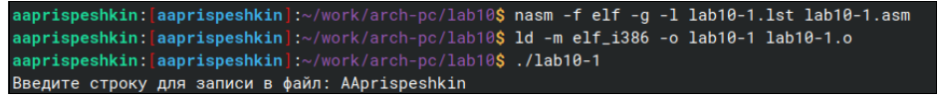

Рис. 3.2: Запуск исполняемого файла

Проверим правильность выполнения программы

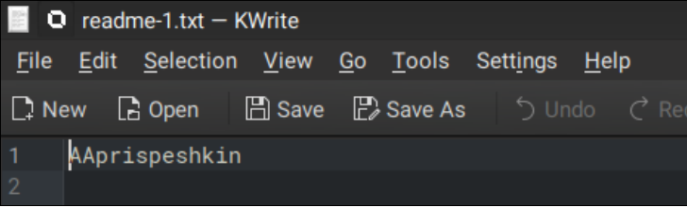

Рис. 3.3: Проверка выполнения программы

Далее с помощью команды chmod u-х изменим права доступа к исполняемому файлу lab10-1, запретив его выполнение и попытаемся выполнить файл.

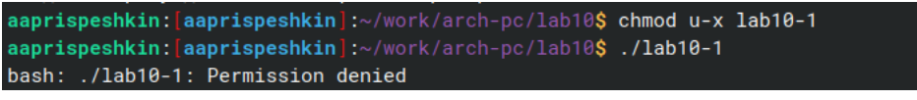

Рис. 3.4: Запрет на выполнение файла

Файл не выполняется, т.к в команде мы указали “u” - владелец , “-” - отменить набор прав, “х” - право на исполнение.

С помощью команды chmod u+х изменим права доступа к файлу lab10-1.asm с исходным текстом программы, добавив права на исполнение, и попытаемся выполнить его.

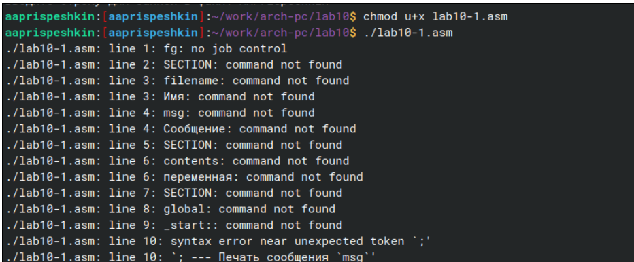

Рис. 3.5: Добавление прав на исполнение

Текстовый файл начинает исполнение, но не исполняется, т.к не содержит в себе команд для терминала.

В соответствии со своим вариантом (1) в таблице 10.4 предоставляем права доступа к файлу readme1.txt представленные в символьном виде, а для файла readme-2.txt – в двочном виде:

–x -wx rwx 000 110 010

И проверим правильность выполнения с помощью команды ls -l.

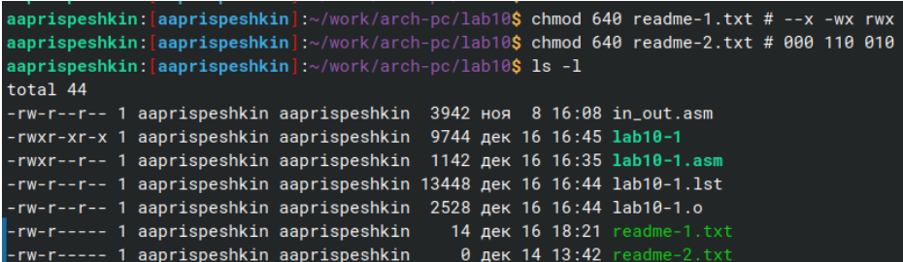

Рис. 3.6: Предоставление прав доступа в символьном и –x -wx rwx 000 110 010двоичном виде

Создадим файл lab10-2.asm и откроем его в текстовом редакторе neovim

8

Рис. 3.7: Создание и открытие файла lab10-2.asm

Запишем код программы, выводящей приглашения “Как Вас зовут?”, считывающей с клавиатуры фамилию и имя и создающую файл, в который записывается сообщение “Меня зовут:”.

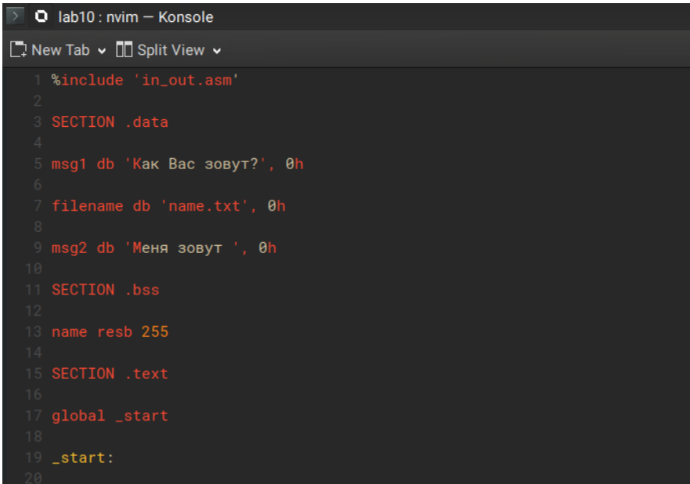

Рис. 3.8: Написание текста программы

Создадим исполняемый файл и проверим его работу. Проверим наличие файла и его содержимое с помощью команд ls и cat.



Рис. 3.9: Запуск исполняемого файла и проверка его работы

# Выводы

В результате данной лабораторной работы я научился работать с файлами средствами языка программирования NASM

# Список литературы

[Лабораторная работа №10](https://esystem.rudn.ru/pluginfile.php/2089097/mod_resource/content/0/%D0%9B%D0%B0%D0%B1%D0%BE%D1%80%D0%B0%D1%82%D0%BE%D1%80%D0%BD%D0%B0%D1%8F%20%D1%80%D0%B0%D0%B1%D0%BE%D1%82%D0%B0%20%E2%84%9610.%20%D0%A0%D0%B0%D0%B1%D0%BE%D1%82%D0%B0%20%D1%81%20%D1%84%D0%B0%D0%B9%D0%BB%D0%B0%D0%BC%D0%B8%20%D1%81%D1%80%D0%B5%D0%B4%D1%81%D1%82%D0%B2%D0%B0%D0%BC%D0%B8%20Nasm.pdf)